Witam serdecznie wszystkie „Skrzaty”!
Tydzień III: Święto Mamy i Taty
Data: 22.05.2020r.Temat dnia: Serce na dłoni

PROPOZYCJA ZAJĘĆ DO TEMATU DNIA: Serce na dłoni
I. Część dnia:
1. Powitanka: (na cały tydzień)
Dziecko wita Mamę siedzimy naprzeciw siebie –(śpiew na melodię „Panie Janie”)
Witam Cię Mamo! Witam Cię Mamo! (dziecko macha prawą rączką do Mamy)
Jak się masz, jak się masz? (dziecko macha lewą rączką do Mamy)
Bardzo kocham Ciebie, bardzo kocham Ciebie (dziecko macha rączkami do Mamy)
Bądź wśród nas, bądź wśród nas! (dziecko klaszcze w dłonie)
Mama wita dziecko:
Witam Cię córko/ synku, Witam Cię córko/ synku, (Mama macha prawą ręką do dziecka)
Jak się masz, jak się masz? (Mama macha lewą ręką do dziecka)
Bardzo kocham Ciebie, bardzo kocham Ciebie (Mama macha rączkami do dziecka)
Bądź wśród nas, bądź wśród nas (Mama klaszcze w dłonie)
2. Ćwiczenia poranne z Rodzicem – na cały tydzień:
- „Marsz maszeruje wkoło” – zabawa ruchowa z elementami liczenia
https://youtu.be/lbB770dSoI0

- Zabawa „Zrywamy jabłka!” Dzieci stają na dywanie na hasło: Zrywamy jabłka! – wykonują wyskok obunóż w górę.

- Zabawa „Jabłka turlają się w …” Dzieci przechodzą do leżenia na plecach i na hasło: „Jabłka turlają się po trawie w lewo!” – turlają się w wyznaczoną stronę.

- Zabawa „Jabłka spadają!” – dzieci maszerują w dowolnych kierunkach. Na hasło: „Jabłka spadają!” – zatrzymują się i przechodzą do przysiadu. Obejmują rękami kolana, opuszczają swobodnie głowy.

- Zabawa „Obiegnij drzewo” – w dowolnych miejscach na dywanie rozrzucamy woreczki/ maskotki/klocki, które będą symbolizować drzewa. Dzieci biegną między drzewami.

- Zabawa w parach
https://www.youtube.com/watch?v=oRSAXb-do0U

- Zabawa wyciszająca „Budujemy ciszę”
https://youtu.be/n3FOPHxmCh8

I zajęcie: Kocham swoją rodzinę, ponieważ…” – tworzenie słoika z serduszkami dla rodziców, doskonalenie umiejętności wyrażania uczuć, emocji

1. Posłuchaj piosenki dla Mamy i Taty
https://youtu.be/-hHjXK0ZOeQ

2. „Co oznacza słowo miłość” – wnioskowanie o temacie na bazie zdjęć. Oglądamy obrazek przedstawiający serce, zdjęcia pokazujące: splecione dłonie ludzi, matkę i ojca trzymających na rękach małe dziecko, przytuloną parę staruszków. Zadaniem dzieci jest opowiedzieć o obrazkach
i wywnioskować o temacie zajęć – miłość.
miłość
- Zapisujemy na dużym brystolu słowo MIŁOŚĆ.
- Dzieci dostają karteczki (samoprzylepne).
- Na karteczkach zapisują lub rysują słowa kojarzące się im z miłością. (Próba klasyfikacji -MIŁOŚĆ to: osoby, rzeczy, uczucia itd.)
- Układają karteczki na brystolu z napisem MIŁOŚĆ
3. Wysłuchanie wiersza „Dwa słowa – Mama i Tata” Agata Dziechciarczyk
Dwa najpiękniejsze słowa świata
we wszystkich językach to Mama i Tata.
Wypowiadane przez wszystkich ludzi
czy to są mali, czy to są duzi,
bo Mamę, Tatę każdy z nas ma
i każdy te słowa magiczne zna.
Mamusia, mamunia, mamcia czasami
Tatuś, tatulek, tatko kochany.
Słodko się robi, gdy je wymamiamy
samym mówieniem przyjemność sprawiamy,
bo to najbliższe sercu osoby
czy to jest starszy, czy to jest młody.
Ja wołam Mamo, Ty wołasz Mamo
gdy mówisz Tato, jest tak samo
te słowa krótkie, cudownie brzmią w uszach
Mama i Tato – me serce wzrusza.

4. „Kocham swoją rodzinę, ponieważ…” – tworzenie słoika z serduszkami, doskonalenie umiejętności wyrażania uczuć, emocji. Przygotowujemy słoik, dzieci wycinają z czerwonego papieru serduszka. Na każdym serduszku zapisują lub rysują, za co kochają swoją rodzinę. Mogą to być pojedyncze słowa czy obrazki – skojarzenia z własną rodziną, czynności, które dzieci lubią wykonywać z najbliższymi. Dzieci wrzucają serduszka do słoików, które będą prezentami dla Rodziców. Można ozdobić je czerwoną wstążką lub rafią, a na nakrętkach nakleić jedno z serduszek lub zrobić kwiatek.
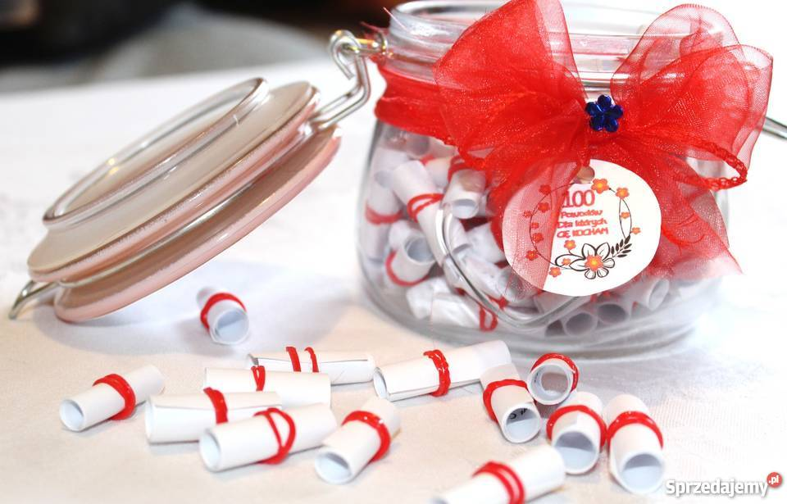
4. Praca z KP4.24b – doskonalenie zdolności grafomotorycznych i percepcji wzrokowej, odwzorowywanie, budowanie wypowiedzi
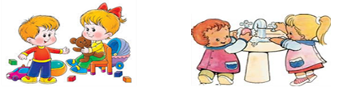
II zajęcie: „Serduszka” – prezenty dla rodziców, doskonalenie sprawności manualnej i wrażliwości estetycznej

1. Wysłuchanie wiersza „Super rodzice!” Agaty Dziechciarczyk
Kocham Mamę! Kocham Tatę!
bo są dla mnie całym światem
i kochają mnie nad życie
powiem więcej, są w zachwycie
że ja jestem ich kruszyną
skarbem, szczęściem, odrobiną
i że jestem ich marzeniem
oczkiem w głowie i spełnieniem.
Dziś w dniu święta Mamo, Tato
chcę Wam podziękować za to,
że tu, jestem, żyję, stoję
i że mam Was obydwoje!
I powiedzieć mogę Wam,
że rodziców super mam.
Tak cudownych i wspaniałych,
jak ja - przecież doskonałych!

2. Obejrzyj krótki filmik „Międzynarodowy Dzień Rodziny”
https://youtu.be/7Zh-4tJw_rA

3. „Tęczowy bukiet serduszek” zrobionych z paseczków papieru dla Rodziców lub tulipan (do wyboru)
Jak zrobić tulipana z papieru?
https://youtu.be/dY4Z6pos43M

Materiały i przybory:
- kolorowy papier
- nożyczki
- klej
- zszywacz
- drewniane patyczki

Wykonanie:
- Kolorowy papier tniemy wzdłuż krótszego boku na paski szerokości ok 1,5 cm. Na jedno serduszko potrzebujemy 6 pasków papieru w jednym kolorze:
- dwa paseczki długości 21 cm (długość krótszego boku kartki)
- dwa paseczki skracamy o 2 cm (w efekcie mają 19 cm)
- i dwa paseczki skracamy o 4 cm (długość końcowa 17 cm). Czyli w sumie 6 pasków papieru.
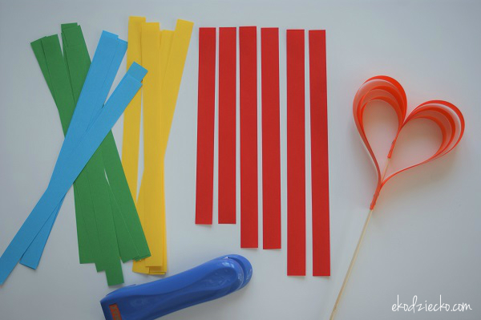
- Paski wyrównujemy z jednej strony i zszywamy z boku zszywaczem biurowym lub sklejamy klejem: składając według schematu - najkrótszy, średni, 2 długie, średni, najkrótszy pasek.
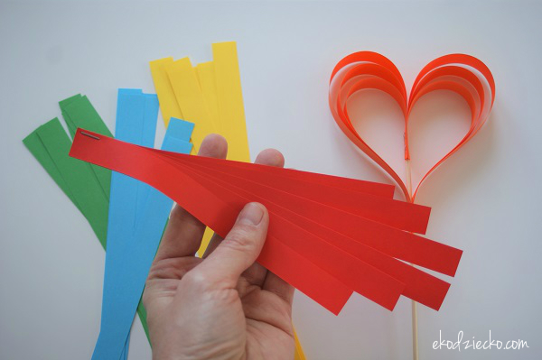
- Zszyte paski dzielimy na pół wywijamy tak, by najkrótsze paseczki znalazły się w środku
i ponownie zszywamy zszywaczem.
- Drewniany patyczek umieszczamy w łączeniach papieru i ponownie zszywamy zszywaczem, tak by patyczek znalazł się na środku.
- Możemy w miejscach łączenia dać kroplę kleju Magic, by serduszko miało niezmienny kształt.
- Gotowy bukiet tęczowych serduszek dla Rodziców
Podczas wykonywania tęczowych kwiatów można posłuchać piosenek:
„Buziak”
https://youtu.be/b-ECatfl-8U
„Kocham Cię, Ti Amo, Je T'aime”
https://youtu.be/IdxQW3jqYtA
„Jesteś mamo skarbem mym”
https://youtu.be/RvHfN-4Va4g
„Piosenka dla taty”
https://youtu.be/-VDZDUQYWDc

Dziękuję, pozdrawiam,
miłego weekendu i super zabawy!!!

W następnym tygodniu tematy związane z Dniem Dziecka.
Temat tygodnia: Dzień Dziecka
1. Wszystkie dzieci nasze są 25.05.2020r.
2. Jesteśmy dziećmi 26.05.2020r.
3. Dzieci z różnych stron świata 27.05.2020r.
4. Prawa dziecka 28.05.2020r.
5. Mój Dzień Dziecka 29.05.2020r.

III. Część dnia:

1. Relaksacja: Kładziemy się na poduszce i słuchamy muzyki relaksacyjnej dla dzieci:
https://www.youtube.com/watch?v=JLsomqe8un4

2. Gry matematyczne:
- „Wskaż liczbę na owocach”
To ćwiczenie pomoże Ci powtórzyć i utrwalić cyferki. W każdym zadaniu musisz wskazać odpowiednią grupę owoców, których jest dokładnie tyle, ile zaznaczono w pytaniu - staraj się liczyć owoce na głos, dzięki temu popełnisz mniej błędów.
https://szaloneliczby.pl/wskaz-liczbe-na-owocach/
- Rozpoznawanie liczb ze słuchu (1-10)
Za chwilę usłyszysz wybrane liczby z zakresu 1-10. Twoim zadaniem jest wskazanie jaka liczba została przed chwilą wymówiona przez lektora. Dla ułatwienia będziesz widzieć także słowny zapis pożądanej liczby.
https://szaloneliczby.pl/rozpoznawanie-liczb-ze-sluchu-1-10/
- Więcej gier matematycznych:
https://szaloneliczby.pl/przedszkole/

3. Spacer z Rodzicami i obserwowanie przyrody.
4. Bajeczka na weekend: „Starszy brat” Irena Gębka (tekst poniżej)

Dziękuję, pozdrawiam,
miłego weekendu i super zabawy!!!

„Starszy brat” Irena Gębka
Smok Gulgotek należy do rodziny bardzo sympatycznych smoków. Mieszka w domu razem
z mamą i tatą.
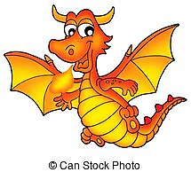
Ich dom jest jasny, słoneczny, żółty i radosny. Gulgotek bardzo kocha swoich rodziców, a oni kochają swojego synka. Razem spędzają dużo czasu. Chodzą na spacery, grają razem w ulubione gry, czytają książeczki i śpiewają różne piosenki. Kiedy do Gulgotka przyjeżdża babcia z dziadkiem, robi się jeszcze fajniej. Mały smok zawsze dostaje ogromny prezent, a dziadek opowiada mu niesamowite historie.
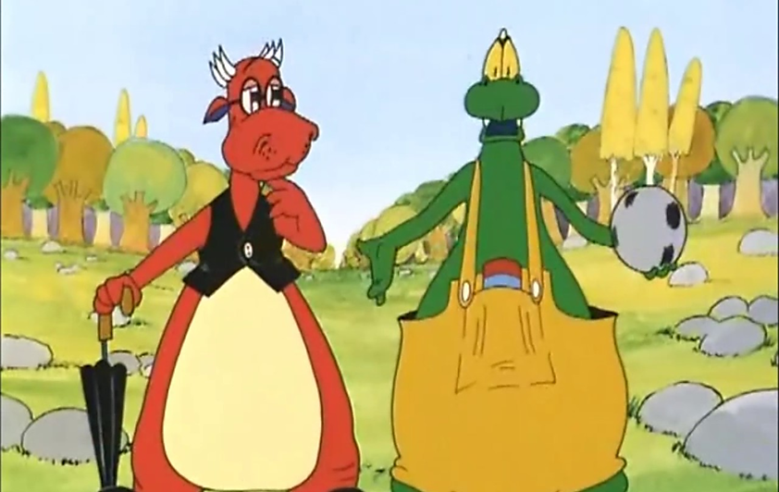
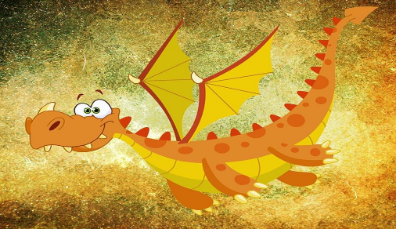
Gulgotek ma bardzo łagodne usposobienie, lubi robić niespodzianki swoim przyjaciołom oraz
im pomagać. Potrafi śmiać się przez cały dzień i śmiechem zarażać innych. Gdy się śmieje, wydaje
z siebie dziwne gulgotania, dlatego został nazwany Smokiem Gulgotkiem. Od czubka głowy, aż po koniuszki wielgachnych palców u stóp jest w różnych odcieniach żółci. I jajecznej, i słonecznej, cytrynowej, melonowej, a nawet gruszkowej. Ma długie uszy, prawie tak długie jak zając. Gęsta, długa grzywka spada mu na oczy. Sterczący nosek w kształcie piłeczki dodaje mu uroku. Na gruby brzuszek zakłada kraciastą kamizelkę, oczywiście w żółtym kolorze. Uważa, że jest bardzo twarzowa. Uwielbia pochłaniać ogromne ilości bananów oraz serów: żółtych, białych, pleśniowych, topionych, wędzonych, okrągłych, kwadratowych i trójkątnych. A jak wszystkim wiadomo: kto sery smakuje, ten ciągle żartuje. Gulgotek posiada niezliczone talenty. Potrafi stawać na głowie, jeździć na wrotkach, grać w piłkę, śpiewać, malować, rozśmieszać. Najlepiej jednak wychodzi mu układanie piosenek. Oto jedna z nich:
W Tęczowej Krainie
Raz, dwa, trzy
Tańczy Smok na linie
Raz, dwa, trzy
A to była pierwsza zwrotka
Teraz będzie druga zwrotka
W Tęczowej Krainie...
Cała rodzinka smoków żyła bardzo szczęśliwie. Tato rano pracował, a mama zajmowała się domem i bawiła się z Gulgotkiem. Zapraszała go do grania w pchełki lub domino, wspólnego pieczenia ciasteczek z żółtym lukrem i sadzenia kwiatów w ogrodzie. Gdy tata wracał do domu, zawsze znajdował czas na rozmowy i zabawy z synkiem. Tak mijał dzień za dniem.
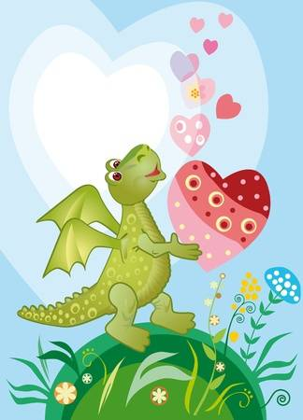
Nagle wszystko się zmieniło. Wszyscy w domu byli zabiegani. Nie mieli czasu na spacery
i zabawy, skakanie i przytulanie. Smutno zrobiło się Gulgotkowi. Przestał żartować i śmiać się. Banany i ser nie smakowały mu tak, jak przedtem. Nawet ulubiony żółty kolor stał się jakiś szarobury. Gulgotek zauważył wielkie zmiany w domu. Pojawiły się nowe meble, ubranka, butelki i smoczki. Wszystko jakieś małe i dziwne.
– Dla kogo te rzeczy? – zapytał Smok.
– Nie dla ciebie, mój mały – odpowiedziała mama.
– Będziesz miał braciszka – powiedział tato – To dla niego.
– Braciszka? – zdziwił się Gulgotek. – Po co mi brat?
Pewnego dnia mama wyjechała bez pożegnania. Długo jej nie było. Gulgotek został z tatą, który zachowywał się bardzo dziwnie. Był zdenerwowany, ciągle się spieszył i nie miał czasu na rozmowę
z synkiem. Gulgotek pomyślał, że rodzice przestali go kochać. Od tej pory spędzał samotne chwile
w swoim pokoju. Zastanawiał się, czy rodzice oddadzą go komuś innemu. Siadał w kąciku i popłakiwał sobie cichutko, a wielkie łzy spływały na jego kraciastą kamizelkę.
– Co ja zrobię? – myślał - Co ja teraz zrobię?
Po kilku dniach mama pojawiła się w domu. Ale nie sama. Przywiozła ze sobą takie małe „coś”. Pomarszczone, brzydkie i rozwrzeszczane.
– To jest twój braciszek – powiedziała mama, przytulając krzyczącego malucha.
– Prawda, że ładny? Trochę podobny do ciebie, Gulgotku – roześmiał się tata.
– Nieprawda! – krzyknął smok i pobiegł do swojego pokoju. Schował się w kącie i zasłonił sobie uszy poduszką, żeby nie słyszeć płaczu dobiegającego z sąsiedniego pokoju. Nie oddam mu pokoju. Nie oddam zabawek, mamy, taty i przyjaciół. Oni są moi! Tylko moi! – szlochał Gulgotek. Zmęczony zasnął. Rano obudził go miły zapach dobiegający z kuchni. Zaburczało mu w brzuszku. Szybko się umył, ubrał
i pobiegł do kuchni. Tam zobaczył pięknie nakryty stół i swoje ulubione ciasteczka z żółtym lukrem. Przy stole siedzieli uśmiechnięci tato i mama.
– Witaj synku – powiedzieli radośnie rodzice i uścisnęli serdecznie Gulgotka.
– Bardzo cię kochamy – dodali.
– A ja myślałem, że przestaliście mnie kochać i maluch jest ważniejszy ode mnie.
– Oj, głuptasku – powiedzieli rodzice – teraz mamy dwóch cudownych syneczków do kochania.
Tak będzie zawsze.
To mówiąc rodzice przytulili Gulgotka, potwierdzając tym gestem wypowiedziane słowa.
– Mamy dla ciebie niespodziankę – powiedział Tata. – Jedziemy wszyscy na wycieczkę.
– Hura! – zawołał żółty smok.
Rodzinka smoków spędziła cały dzień na zwiedzaniu, zabawach i wyjadaniu smakołyków
z koszyka, który przygotowała mama. Gulgotek mógł nawet sam prowadzić wózek malucha. Był bardzo dumny, że mama mu zaufała i powierzyła jego opiece młodszego brata. Wieczorem wszyscy wrócili trochę zmęczeni, ale w doskonałych humorach. Gulgotek poproszony o pomoc, chętnie asystował przy kąpieli i karmieniu brata. Podawał różne potrzebne rzeczy, głaskał i zabawiał braciszka. Mama pozwoliła mu nawet umyć jego małe, śmieszne małe paluszki, a potem potrzymać malucha na rękach. Gulgotek stwierdził, że braciszek nie jest już taki brzydki i nie płacze za głośno. Zaśpiewał mu kołysankę i opowiedział najciekawszą historię, którą kiedyś usłyszał od dziadka. Maluszek popatrzył na brata
w kraciastej kamizelce, uśmiechnął się i słodko zasnął. Rodzice pochwalili Gulgotka i stwierdzili, że jest najlepszym starszym bratem na świecie.
